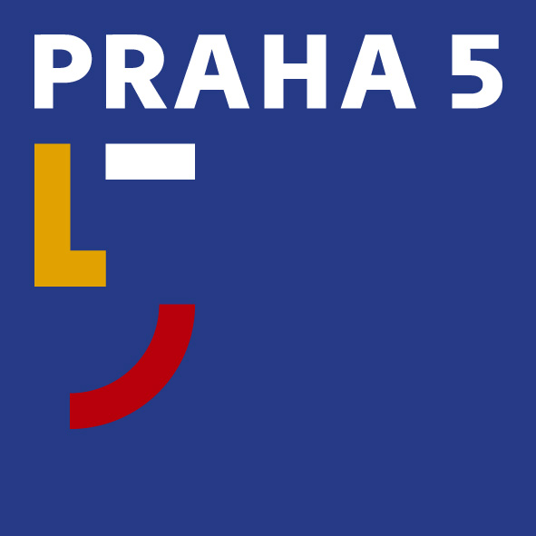

Městská část Praha 5
Úřad městské části Praha 5
Odbor obchodně správní
Štefánikova 13,15, 150 22 Praha 5
telefon 257 000 504, www.praha5.cz
e-mail obs@praha5.cz

OZNÁMENÍ ZÁMĚRU

V souladu s § 36, odst. 1 zákona č. 131/2000 Sb., o hlavním městě Praze a na základě usnesení RMČ Praha 5 č. 17/570/2011 ze dne 10.5.2011 oznamuje Městská část Praha 5 záměr pronájmu

nebytových prostor umístěných v suterénu budovy B polikliniky Barrandov, Krškova 807, Praha 5, k. ú. Hlubočepy, o celkové výměře 252 m2, za účelem provozování ortopedie a fyzioterapie, pro společnost KELTIA-MED s.r.o., zastoupenou MUDr. Viktorem Vrecionem, Sládkovičova 1265/12, Praha 4, IČ 27362361

Vyhlašovatel záměru si vyhrazuje právo odmítnout bez uvedení důvodu všechny předložené návrhy na pronájem nebo záměr zrušit. Zrušení záměru bude oznámeno stejným způsobem jako vyhlášení záměru. Zájemcům nevzniká nárok na náhradu nákladů spojených s vypracováním a předložením nabídky.
Vyhlašovatel si vyhrazuje právo na změnu podmínek záměru. Případná změna bude zveřejněna stejným způsobem jako vyhlášení záměru.

Ing. Petr Haluza, MBA
pověřený vedoucí odboru obchodně správního
ÚMČ Praha 5

